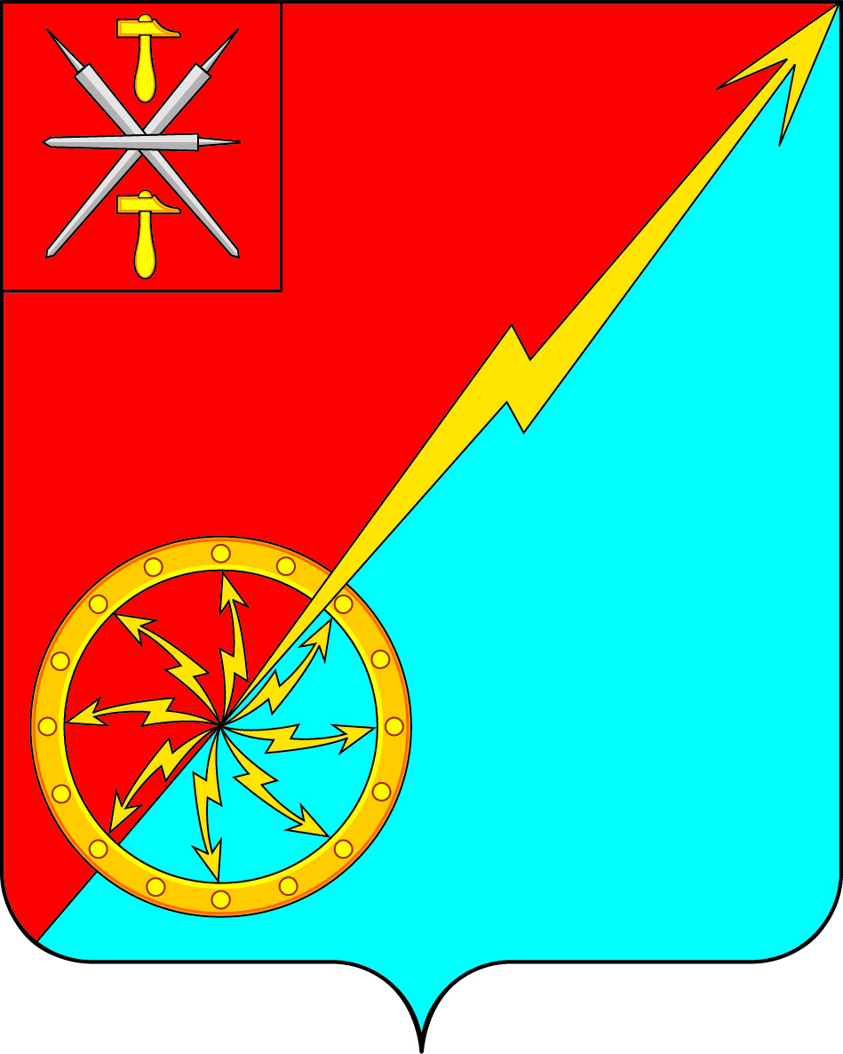

Российская федерация
Щекинский район Тульской области
Администрация муниципального образования город Советск
Щекинского района

ПРОЕКТ ПОСТАНОВЛЕНИЯ

2015г. №

Об исполнении бюджета муниципального образования город Советск Щекинского района за 1 квартал 2015 года

В соответствии со статьей 38 Положения о бюджетном процессе в муниципальном образовании город Советск Щекинского района, утвержденного решением Собрания депутатов муниципального образования город Советск Щекинского района от 23.12.2013года №101-274, на основании Устава МО город Советск Щекинского района, администрация МО город Советск Щекинского района
ПОСТАНОВЛЯЕТ:
- Утвердить отчет об исполнении бюджета муниципального образования город Советск Щекинского района за 1 квартал 2015 года по доходам в сумме 5700,3 тыс.руб, по расходам в сумме 7213,6тыс.руб., дефицит бюджета-1513,3тыс.руб. (Приложение 1).
- Утвердить отчеты:
-отчет об исполнении межбюджетных трансфертов, передаваемых из бюджета МО город Советск Щекинского района в бюджет МО Щекинский район на осуществление части полномочий по решению вопросов местного значения в соответствии с заключенными соглашениями, за 1 квартал 2015 года (Приложение 2);
- отчет о распределении субсидий, передаваемых бюджету МО Щекинский район из бюджета МО город Советск на решение вопросов межмуниципального характера за 1 квартал 2015года (Приложение 3);
- отчет о распределении бюджетных ассигнований бюджета муниципального образования город Советск Щекинского района по разделам, подразделам, целевым статьям (муниципальным программам и непрограмным направлениям деятельности), группам и подгуппам видов расходов классификации расходов бюджета муниципального образования город Советск Щекинского района за 1 квартал 2015года (Приложение 4);
- отчет об исполнении бюджета по ведомственной структуре расходов бюджета муниципального образования город Советск Щекинского района за 1 квартал 2015года (Приложение 5);
-отчет об исполнении перечня и объемов бюджетных ассигнований на реализацию муниципальных программ по разделам, подразделам, целевым статьям и группам видов расходов бюджета муниципадльного образования город Советск Щекинского района за 1 квартал 2015 года (Приложение 6);
-отчет по источникам финансирования дефицита бюджета муниципального образования город Советск Щекинского района за 1 квартал 2015 года (Приложение 7).
3. Настоящее постановление вступает в силу со дня подписания и подлежит обязательному опубликованию в газете «Щекинский муниципальный вестник».

Глава администрации муниципального образования
город Советск Щекинского района Н.В.Мясоедов

Согласовано:
В.И.Борискин
О.А.Пузочкина

исп. Грекова Н.Ю.
тел.7-45-41

